
渤海大学2025年全国硕士研究生入学考试初试试题

科目代码： 629 科目名称： 量子力学
考生注意：所有答案一律写在答题纸上，写在本试题上无效。
***********************************************************************************************************
一、填空题 （共 5 题，每小题 6 分，共 30 分）
1．戴维森、革末等人的实验验证了 的存在。
2．波函数应满足的三个基本条件为 。
3．在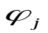附近，钠的价电子动能约为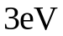，质量约为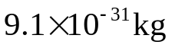，其德布罗意波长为 。
4．线性谐振子的两相邻能级间距为 。
5．一体系由三个自旋为的全同粒子组成，粒子之间无相互作用，可能的单粒子态只有三个：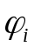、、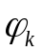，则体系的状态有 个。

二、简答题 （共 2 题，每小题 10 分，共 20 分）
1．写出波函数的态叠加原理和全同性原理。
2．完全描述电子运动的波函数为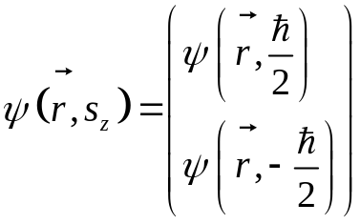，准确叙述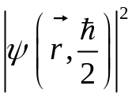和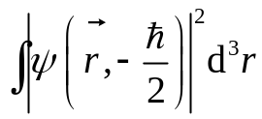分别表示什么样的物理意义？

第1页，共2页
三、证明题 （共 2 题，每小题 10 分，共 20 分）
1．若两个算符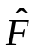和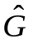有一组完全的、共同的本征函数系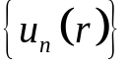，则和对易。
2．在宽为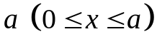的一维无限深方势阱中，当粒子处于第一激发态时，概率最大的位置为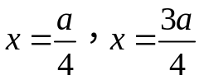。
四、计算题 （共 4 题，每小题 20 分，共 80 分）
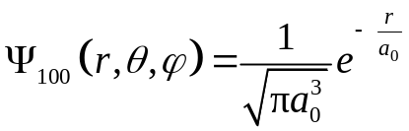
- 氢原子处在基态 ，求：（1）势能的期望值；
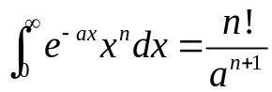
（2）动能的期望值；（3）最可几半径。（参考公式 ）
2．已知氢原子处于如下状态
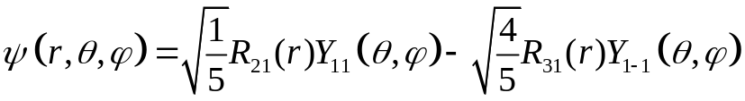，
求氢原子能量、角动量平方、角动量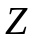分量的可能值，这些可能值出现的概率以及这些力学量的期望值。
3．设某体系的哈密顿量为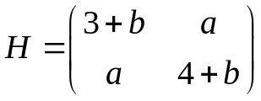，其中 、都是实数，且为小量，用微扰法求能量至二级修正，波函数至一级修正。
4．已知在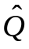表象，某力学量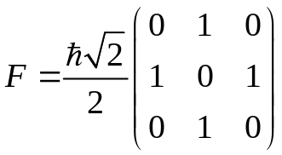，求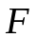的本征值和归一化的本征函数，并将对角化。
第2页，共2页

